Ricevitore a reazione per OC ed OM

(con ECC82 e PCL86 )

di Damiano Cirielli

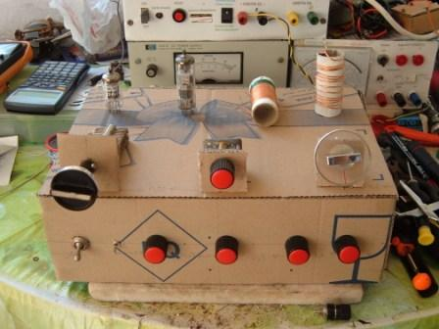

Durante una faticosissima ricerca intrapresa sulla rete per poter venire in possesso dello schema di una radio che volevo riparare, mi sono imbattuto inevitabilmente su questo splendido sito. Ben presto venni quindi a conoscenza dell’ esistenza delle radio a cristallo, e subito mi cimentai nella realizzazione di alcuni progetti qui pubblicati. Deciso poi ad espandere le mie conoscenze in questo affascinante settore dell’ elettronica, ho voluto sperimentare qualche progetto di radio a reazione utilizzando alcune valvole smontate da un televisore. Essendo allora ancora inesperto, non immaginai minimamente che le valvole utilizzate nei radioricevitori erano ben diverse da quelle impiegate nei televisori. Scomparve quindi ogni buon proposito circa la realizzazione del famoso progetto del signor Carlo Coletta, uno dei pochi pubblicati in questo sito che assomigliasse il più possibile ad una semplice ( ma soddisfacente ) radio a cristallo. Non mi restò quindi altro da fare che cercare qualcosa su qualche altro sito. Fortunatamente, dopo circa una mezz’ora di ricerche, ecco trovato un sito tutto scritto in tedesco ( b-kainka.de ) dove sono riuscito a reperire un semplicissimo progetto di radio OC con PCL86. Mediante l’ ausilio dell’ auto traduzione, sono riuscito a capire qualcosa. Ne riporto, qui di seguito, lo schema elettrico.

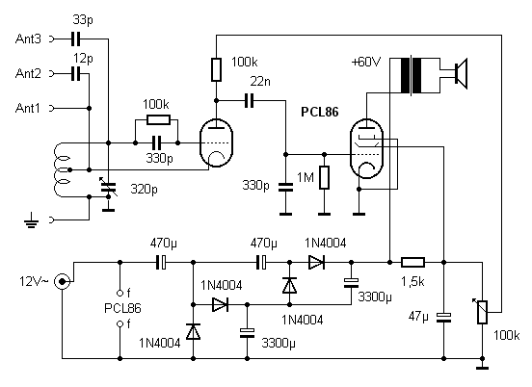

Come vi avevo già detto, essendo allora inesperto, non sapevo che questo triodo-pentodo fosse simile alla ECL86, valvola che, invece, compare in molti dei vostri progetti.
Come potete notare, a differenza di questi, però, il progetto di questa radio a reazione funziona con una tensione anodica di 60 V ottenuta mediante l’ impiego di un raddrizzatore-moltiplicatore di Villard, a mio avviso molto più conveniente rispetto ai classici alimentatori che fanno uso di due trasformatori, uno riduttore e l’ altro elevatore, ( ai quali faccio tanto di cappello ), che sono piuttosto ingombranti e , soprattutto, pesanti.
Il rumore elettrico è praticamente impercettibile, il volume è bello alto; la sensibilità e la selettività sono, però, discrete, la reazione molto brusca e difficile da controllare. È dunque tempo di apportare alcune modifiche. Dopo alcune fallimentari sperimentazioni volte al miglioramento del circuito, compresi che, per ottenere migliori risultati, era necessario impiegare un’ altro tubo ricevente che rivelasse e preamplificasse il segnale captato dall’ antenna (magari alimentato con una tensione anodica inferiore), cosicché si possano avere valori più contenuti di distorsione e regolare, magari, la reazione ed il volume separatamente. Dopo altrettante insoddisfacenti prove condotte coni i soli tubi dei quali disponevo, capii di dover impiegare necessariamente il doppio triodo ECC82 nello stesso “circuito presentato da Carlo Coletta” alimentato a 30V, che compare in una realizzazione del signor Massimo Zucchetti. Dopo averne acquistato uno nuovo, ecco finalmente che un buon circuito mi si parò davanti agli occhi ( o meglio, alle mie orecchie! ) sensibile, selettivo, con un buon volume in altoparlante, anche di giorno.
Volendo fare le cose perbene, come sono solito fare, ho deciso di disporre di una bigamma OC ed OM, selezionabili mediante un apposito commutatore. Non vi nascondo di aver desiderato di disporre anche della gamma delle Onde Lunghe, ma, dopo aver eseguito i calcoli di induttanza e capacità, e dopo essermi abbondantemente spaventato dei loro valori mastodontici, ho deciso saggiamente di abbandonare l’idea. Volendo dotare il circuito di una terza funzione, dato l’ ottimo suono della PCL86, ho deciso di utilizzarlo anche come semplice amplificatore finale di potenza per provare un qualsiasi altro circuito ( oscillatore sinusoidale, MP3, lettore CD ecc.), selezionando tale funzione con un apposito deviatore; questa alternativa, ovviamente, può anche essere omessa.

Schema elettrico
Riporto qui di seguito lo schema elettrico, perdonate se è disegnato a mano, ma odio utilizzare il computer, anche se, allo stesso tempo, amo il disegno tecnico. Ho preferito riportarlo due volte, quello che segue serve per comprendere il funzionamento del ricevitore. Quello riportato
all’ultima pagina è la versione a grandezza naturale da stampare.
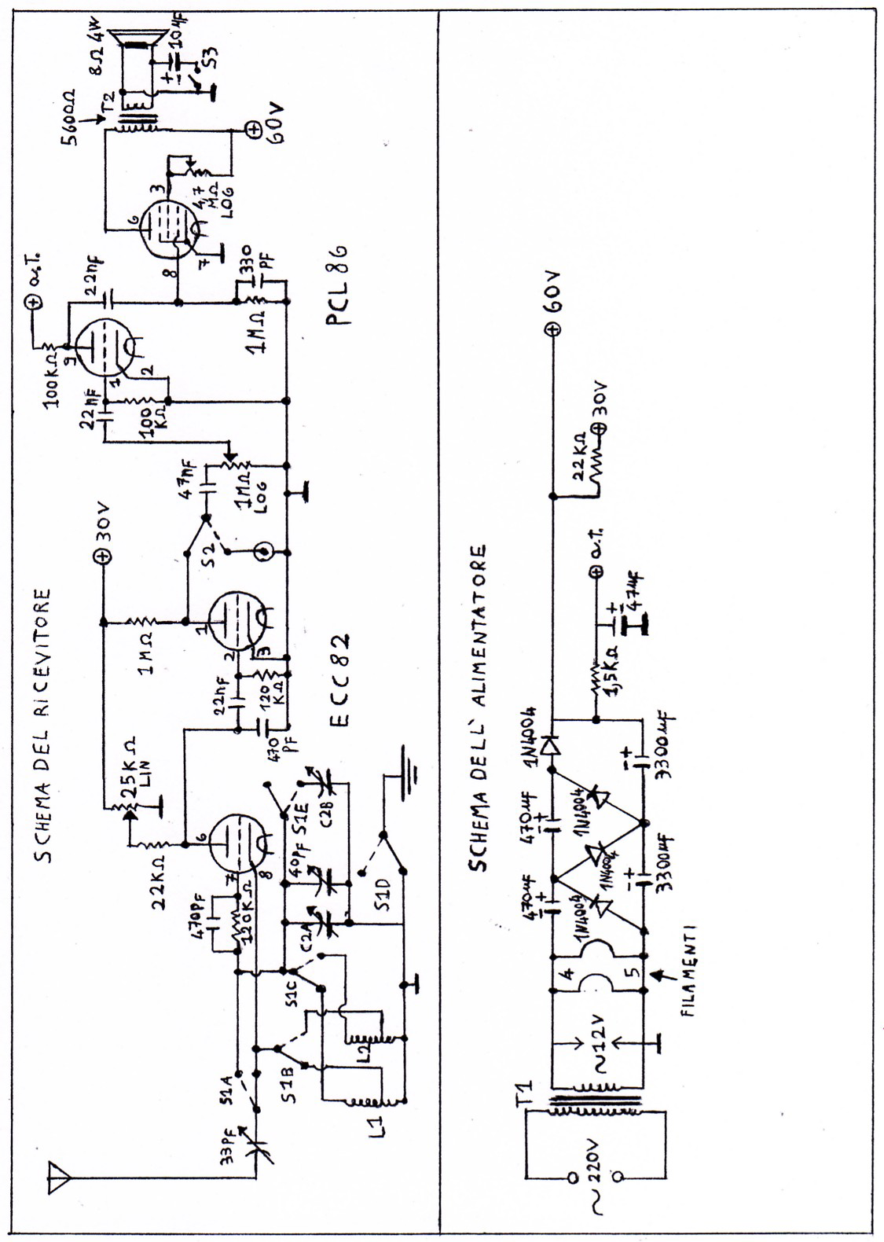
Come avrete potuto constatare, il ricevitore è abbastanza semplice. Il segnale captato dall’ antenna viene trasferito al commutatore S1A mediante il condensatore da 33pf. Quest’ ultimo è un variabile con isolamento rigorosamente ad aria; serve per accordare l’ antenna con le bobine di sintonia. Vi consiglio caldamente di fissare all’ alberino del rotore una manopola piuttosto grossa e, soprattutto, lunga, in plastica od in legno. Questo condensatore risente infatti più degli altri dell’ effetto mano. In alternativa, può anche non essere collegato all’ esterno del mobile, poiché è sufficiente eseguire una semplice taratura; sintonizzati su di una stazione ( possibilmente poco disturbata ), ruotatelo fino ad udire in altoparlante il massimo volume.
La sintonia è ottenuta mediante le due bobine L1 ed L2, ed i condensatori variabili C2 e quello da 40pf. Per quanto riguarda le bobine, la prima, atta alla sintonizzazione delle Onde Corte, è avvolta su un supporto in cartone del diametro di 2,8cm ( recuperato da un rotolo di pellicola trasparente per alimenti) costituita da tredici spire di filo di rame smaltato del diametro di 1 mm ugualmente distanziate tra loro affinché la lunghezza totale dell’ avvolgimento misuri 5,6cm circa. È importante il diametro del filo per ottenere la minore perdite possibile di segnale; infatti i segnali in OC risentono molto dell’ effetto pelle. La presa è realizzata sperimentalmente; Vanno bene le spire comprese tra la seconda e la quinta dal lato di massa. La seconda bobina è perfettamente identica a quella utilizzata nel progetto del signor Carlo Coletta. Avrà pertanto il medesimo supporto utilizzato per al bobina L1, la cui lunghezza è di 7 cm. Le spire sono 100, ottenute avvolgendo del filo di rame del diametro di 0,3mm. Le prese per la reazione sono state realizzate alla 15°, 20°, e 30° spira dal alto di massa. Anche queste prese andranno testate sperimentalmente. Le due bobine devono essere posizionate ortogonalmente tra loro e possibilmente lontane dai condensatori variabili. Il condensatore C2 è un variabile doppio ad aria multigiri da 326 pf (tutto chiuso) per sezione. Il condensatore variabile ad aria da 40 Pf è connesso in parallelo al C2, e serve per rendere la sintonia più accurata, cosa molto utile soprattutto per la sintonizzazione sulla gamma delle OC.
Questi componenti sono opportunamente collegati mediante il commutatore S1, che è un commutatore a cinque vie due posizioni. Si noti la presa di terra, che è connessa al contatto fisso della sezione D del commutatore, che provvede, per la gamma in OC, a collegarla alla massa, mentre provvede scollegarla per l’ ascolto delle OM. Per questa gamma, infatti, la presa di terra è meglio che non ci sia, se si vuole ascoltare un suono più pulito e meno disturbato.
La valvola ECC82 serve da rivelatore-preamplificatore. Si noti il collegamento dei 30V positivi all’alimentatore, ed il potenziometro di reazione da 25KΩ. Per l’ audizione delle OC, ruotandolo tutto verso il positivo è possibile il solo ascolto delle mittenti più forti; ruotandolo circa a metà corsa è possibile esaltare le stazioni più deboli, incrementando la selettività dell’ apparecchio. Per l’ ascolto della gamma delle OM, questo potenziometro deve essere ruotato più verso la massa e molto lentamente, al fine di esaltare al massimo il volume in altoparlante.
Il segnale così preamplificato viene poi inviato mediante il condensatore da 47nF al potenziometro del volume. Il progetto di b-kainka è rimasto pressoché invariato, e svolge la funzione di amplificatore BF, sia per la radio che per un qualsiasi altro circuito collegato all’ apposito ingresso, selezionabile mediante il deviatore S2. Le modifiche apportate riguardano l’ eliminazione del potenziometro da 100KΩ ( che serviva per la reazione ), e l’aggiunta del potenziometro da 4,7MΩ che connette la griglia schermo al positivo dell’ alimentazione; sono rimasti invece invariati il resistore da 1,5KΩ che risulta essere collegato in serie al condensatore di bypass da 47µf. In questa maniera è possibile ruotando il potenziometro verso il positivo, esaltare al massimo il volume dei deboli segnali, mentre è possibile, quando si è all’ ascolto delle stazioni più forti, avere il massimo volume con il minimo valore di distorsione possibile.
Il condensatore elettrolitico da 10µf, connesso in parallelo all’ altoparlante mediante un interruttore, permette di eliminare l’ acuto fischio che si ode soprattutto in quelle mittenti in OC la cui ricezione non è ottimale, oppure, qualora si utilizzasse l’ apparecchio come amplificatore, oltre che fungere da filtro per gli acuti, elimina il piccolo ma fastidioso fruscio di sottofondo che potrebbe sentirsi soprattutto al massimo volume. Il trasformatore d’ uscita può essere arrangiato utilizzando un trasformatore d’alimentazione con primario a 220V e secondario a 9 o 12 V. Personalmente ho ottenuto migliori risultati avvolgendone uno di sana pianta eseguendo i calcoli mediante l’ ausilio di un buon manuale.
L’ alimentatore è piuttosto semplice; il trasformatore T1 come vedesi dallo schema, ha un primario a 220V ed il secondario a 12V 500ma. I filamenti delle valvole sono connessi in parallelo direttamente al secondario del trasformatore. Segue poi, come già accennato, un raddrizzatore-moltiplicatore (per la precisione due celle connesse in cascata), atte a fornire i 60V positivi per alimentare l’ anodo del pentodo. Notare la connessione dell’ anodo del triodo PCL86 (contrassegnata con le lettere a.T ), e la resistenza di caduta da 22KΩ, che provvede a fornire una tensione anodica di circa 30V utile per sottoalimentare la ECC82. Poiché il raddrizzatore-moltiplicatore richiede in ingresso una tensione alternata, e dato l’ elevato assorbimento ( dovuto soprattutto ai filamenti) del circuito, è da escludere a priori l’ alimentazione a pile.
L’ unico problema relativo alla reperibilità dei componenti impiegati credo proprio che riguardi, oltre al classico trasformatore d’ uscita, i due condensatori da 3300 µf impiegati nel raddrizzatore- moltiplicatore. Questi, infatti, oltre ad avere una elevata capacità, devono avere una massima tensione applicabile che non sia inferiore (secondo l’ autore) ai 35V. Possono essere impiegati a tale scopo più condensatori collegati in parallelo, oppure è possibile acquistarne giusto un paio nuovi. In tal caso vi avviso però che costano un bel po’, anche se, come si suol dire… l’ impresa vale al spesa! Lo stesso vale per il commutatore S1, il cui costo, però, è ben più contenuto. Le due valvole sono invece reperibili, così come lo sono i rispettivi zoccoli; lo stesso dicasi per i condensatori variabili ( il cui isolamento deve essere ad aria, per poter ottenere buone prestazioni), per i potenziometri ecc. Il materiale per le bobine di sintonia proviene da dei trasformatori appositamente smantellati. I condensatori non elettrolitici sono del tipo poliestere; migliori risultati si ottengono utilizzando condensatori a tubetto, se si riescono a reperire da qualche vecchio apparecchio valvolare.
Per quanto riguarda l’antenna, essa può anche non esserci ( in tal caso, però si riuscirebbero a captare solo un paio di stazioni! ). Il ricevitore, infatti, riesce a captare un bel po’ di stazioni anche con una discreta antenna. Io, ad esempio, ho fatto correre un filo isolato in PVC del diametro di 2mm e lungo 12m lungo il bordo interno del mio ombrellone che ho sotto la veranda; praticamente ho ottenuto una gigantesca antenna a quadro ad una spira non lontana, però dal tetto e dalle pareti. In alternativa, si può utilizzare anche una piccola antenna a quadro con bracci di 50 cm come quella presentata dal signor Mureddu.
A causa di un’attività estiva che hanno i miei genitori che mi tiene impegnato tutte le sante sere, ho potuto testare il ricevitore soltanto fino alle sette di pomeriggio. Posso comunque assicurarvi che di giorno si riescono a captare almeno 4 stazioni in OC ed i tre canali Rai in OM.
La banda delle Onde Corte è quella che ho curato fin dall’inizio e che preferisco, poiché ha molte stazioni belle forti ed è meno soggetta ai disturbi vari. In Onde Medie ho notato che è possibile ascoltare, oltre ad i canali Rai, sempre più stazioni man mano che ci si avvicina al tramonto.

Realizzazione pratica
Per quanto riguarda il cablaggio esso è stato realizzato in aria con spezzoni di filo trecciola isolato in PVC. Vi consiglio di prestare attenzione alle connessioni del commutatore S1, e moltissima attenzione alla polarità dei diodi e dei condensatori dell’ alimentatore, pena l’ eventuale distruzione degli stessi. Per facilitare le cose, ho ridisegnato l’ alimentatore raffigurando le celle del raddrizzatore-duplicatore nel tipico schema presentato sui libri di teoria, che è, a mio avviso, molto meno confusionario rispetto a quello presentato nel progetto originale, soprattutto per i meno esperti.
Il mobile dell’ apparecchio può essere realizzato a proprio piacimento in base ai gusti personali; a tale scopo questo sito è ricolmo di idee. Quello che vedete in fotografia è un prototipo in cartone ( mi ci vorrà infatti un bel po’ prima di realizzare un bel mobile).

Collaudo
È senza dubbio questo il momento più bello. Dopo aver eseguito un accurato controllo del cablaggio, regolate il variabile C2 ed i potenziometri del volume circa a metà corsa. Date quindi tensione al circuito; dopo al massimo una trentina di secondi si dovrebbe udire almeno un fischio. Sintonizzatevi poi su una stazione poco disturbata ed eseguite la taratura del CV da 33Pf. È chiaro che , essendo piuttosto elevato il numero di manopole presenti, il circuito non è di facilissima utilizzazione; è sufficiente, pertanto un po’ di pratica affinché si possano apprezzarne tutte le caratteristiche.

Conclusioni
Sebbene questa radio sia piuttosto selettiva e sensibile, vi invito a non aspettarvi più di quello che una semplice radio a reazione possa dare. In particolare mi preme dirvi che il volume dell’ altoparlante è alto se si considera che la tensione anodica del pentodo di uscita ( che lavora in classe A) è di soli 60V, tensione ne troppo elevata, che può dunque consentire di sperimentare (con criterio, però!) in qualsiasi modo senza il pericolo di bruciare componenti vari, ne troppo bassa.
Ammetto di essere un ragazzo di 17 anni che non studia elettronica alle superiori ( ma che intende farlo poi), e che, pertanto, tutto ciò che sa lo ha studiato da autodidatta o da qualche libro, o è frutto di ricerche condotte su diversi siti internet ( compreso quello che il lettore sta ora visitando). Poiché è risaputo che la cultura dell’ autodidatta è la peggiore che ci possa essere, sono ben accette critiche riguardanti qualche eventuale incongruenza circa la messa a punto del ricevitore ( anche se credo che, qualora ci dovessero essere, non sono così gravi poiché l' apparecchio funziona meravigliosamente). Ammetto pertanto di non aver progettato questo circuito di sana pianta (l’ unica cosa che ho calcolato è la bobina di sintonia per le Onde Corte ), ma ho deciso comunque di inviarvi questo schema sia perché non ho trovato nulla di uguale su questo sito, sia affinché possa arricchire di idee la vostra rubrica dei “Progetti dei lettori”.

